1. Для каждого приведённого числа подсчитайте количество всевозможных делителей.
В талоне ответов число, имеющее 12 делителей, обозначьте цифрой 1; число,
имеющее менее 12 делителей - цифрой 2; другое - цифрой 3.
а) 60; b) 189; с) 149; d) 144; е) 72

2. Среди приведённых троек чисел найдите те, которые могут являться длинами
сторон некоторого прямоугольного треугольника. В талоне ответов числа,
являющиеся длинами сторон некоторого прямоугольного треугольника, обозначьте цифрой 1; другое - цифрой 2.
а) 14; 24; 18; b)13; 5; 12; с) 12; 9; 15; d) 11; 13; 18; е) 13; 16; 25;

Указание: а² = (с-b)(c+b), где с > b > a

3. Для каждой из приведённых функций найдите касательную к графику в точке его пересечения с осью Y. В талоне ответов функцию, у которой указанная касательная параллельна прямой у = х+2, обозначьте цифрой 1; другое - цифрой 2.
а) 1- sinx; b) 2х(х+1); с) х + cosx; d) x+2; e) tg(х-2)

4. Среди приведённых функции найдите те, графики которых проходят через точку с координатами (0,5; -1). В талоне ответов функцию, график которой проходит через указанную точку, обозначьте цифрой 1; другое - цифрой 2.
а) lоg₂ х; b) 0,5 – sinx; с) 6х²+ х - 3; d) 1 - 2^{х} ; е) ctgx

5. Определите, могут ли приведённые тройки чисел являться последовательными членами прогрессии. В талоне ответов числа, являющиеся членами арифметической прогрессии, обозначьте цифрой 1; числа, являющиеся членами геометрической прогрессии, обозначьте цифрой 2; другое - цифрой 3.
а) 7; 5; 3; b) 27; 9; 2; с) 1; 4; 8; d) 2; 1; 0,5; е) -1; 1; 3
6. С точностью до 0,01 вычислите значение выражения $\frac{{\text{19}}^{3}+{\text{13}}^{3}}{6^{3}+{\text{19}}^{3}}\text{.}$
Указание: 6+13=19, поэтому $\frac{{\text{19}}^{3}+{\text{13}}^{3}}{6^{3}+{\text{19}}^{3}}=\frac{\text{19}+\text{13}}{6+\text{19}}\text{.}$
7. Найдите целочисленный корень уравнения: ${\text{log}}_{2}^{2}x−{\text{log}}_{2}x^{3}=\text{10}\text{.}$
8. Решите неравенство: $\left|x^{2}−\text{10}\left|x\right|+\text{15}\right|≤6$
Найдите наименьшее значение х, удовлетворяющее этому неравенству.

9. Дано множество всевозможных треугольников, имеющих общий острый угол β =
- AOB (образованный лучами ОА и OB) и общую точку С на стороне,
противолежащей углу 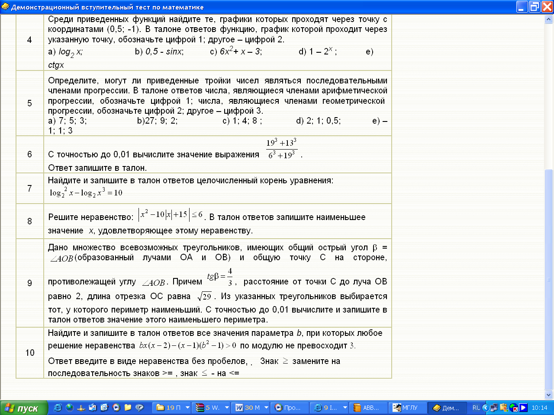AOB. Причем $\text{tg}β=\frac{4}{3}$ , расстояние от точки С до луча ОВ равно 2, длина отрезка ОС равна $\sqrt{\text{29}}$. Из указанных треугольников выбирается
тот, у которого периметр наименьший. С точностью до 0,01 вычислите значение этого наименьшего периметра.

10. Найдите и запишите в талон ответов все значения параметра b, при которых любое решение неравенства bx(x-2)-(x-1)(b² -1)>0 по модулю не превосходит 3.
Ответ введите в виде неравенства без пробелов. Знак ≥ замените на последовательность знаков >= , знак ≤ - на <=.

Ответ:-4<=b<=-0,5

